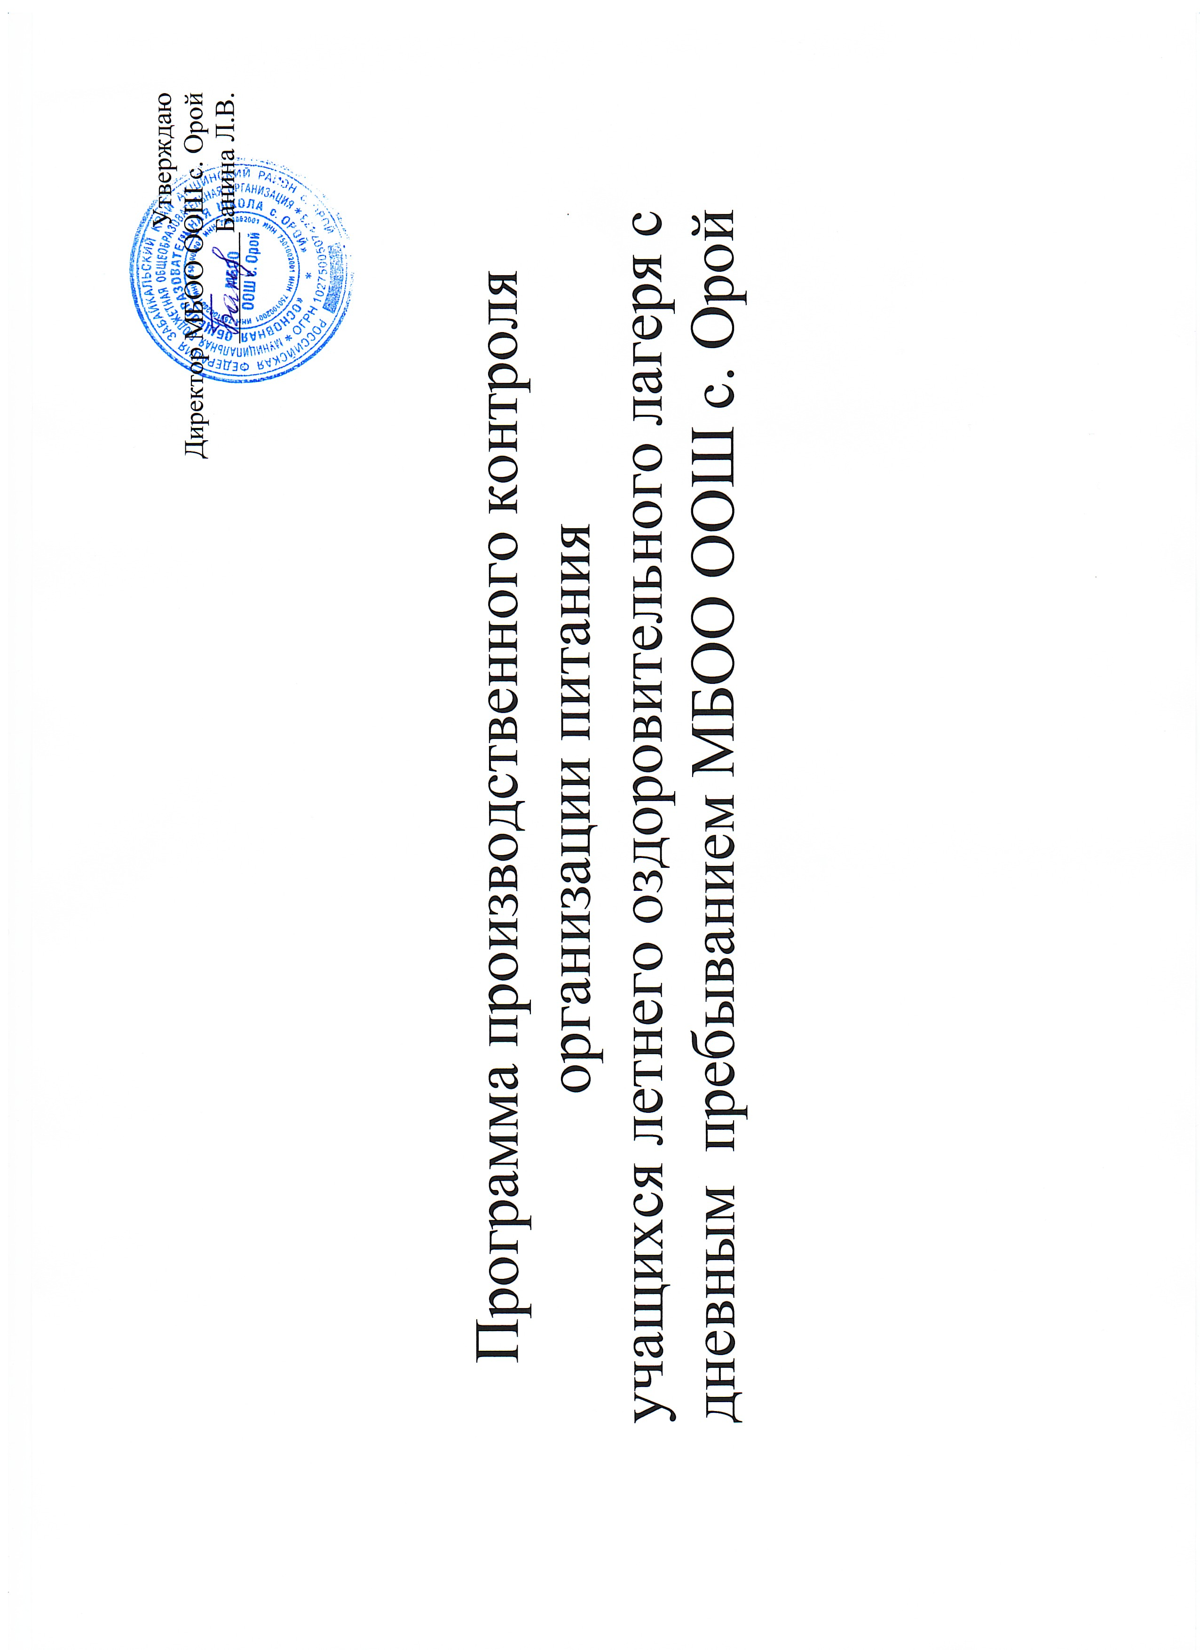

Характеристика условий размещения объекта питания

Название объекта | Школьная столовая
Адрес | Акшинский район, с. Орой, ул. Молодежная, 15
ФИО руководителя | Банина Л.В.
Размещение объекта | Столовая размещена в здании
Холодное водоснабжение | Централизованое
Горячее водоснабжение | Централизованое
Отопление | Централизованное
Вентиляция | -
Освещение | Комбинированное
Набор производственных и вспомогательных помещений | Пищеблок, обеденный зал на 42 места, продуктовый склад, моечные.
Доставка продуктов | Автотранспорт поставщика)
Контролируется:
- Микробиологические показатели качества и безопасности продуктов, готовых блюд, воды;
- Полнота и правильность ведения и оформления соответственной документации на пищеблоке;
- Качество мытья посуды;
- Условия и сроки хранения продуктов;
- Исправность холодильного и технологического оборудования;
- Контроль личной гигиены и своевременное прохождение необходимых осмотров;
- Дезинфицирующие мероприятия;

Список
работников столовой

№ п/п | ФИО | Дата рождения | Должность | Стаж работы | Дата последнего медосмотра | Дата последнего гигиенического обучения
1. | Забродина Светлана Олеговна | 15.05.1978 | повар | 6 лет |  | 21.03.2025
2. | Кузьмина Марина Александровна | 21.04.1986 | пом.повара | 4 года |  | 21.03.2025

План производственного контроля организации питания
№ п/п | Объект контроля | Периодичность контроля | Ответственный исполнитель | Учетно-отчетная документация
1 | 2 | 3 | 4 | 5
1. Входной контроль качества и безопасности поступающего на пищеблок продовольственного сырья и пищевых продуктов
1.1. | Документация поставщика на право поставок продовольствия . | При заключении договоров | Руководитель образовательного учреждения | Договор с предприятием питания
1.2. | Сопроводительная документация на пищевые продукты | Каждая поступающая партия | Начальник лагеря | Товарно-транспортные накладные.  Журнал бракеража сырой продукции
1.3. | Условия транспортировки | Каждая поступающая партия | Начальник лагеря | Акт ( при выявлении нарушений условий транспортировки)
2. контроль качества и безопасности выпускаемой готовой продукции
2.1. | Качество готовой продукции | Ежемесячно | Начальник лагеря | Журнал бракеража готовой продукции.
2.2. | Суточная проба | Ежедневно | Начальник лагеря | Журнал бракеража готовой продукции.
3. Контроль рациона питания учащихся, соблюдение санитарных правил в технологическом процессе.
3.1. | Рацион питания | 1 раз в 10 дней | Начальник лагеря | Примерное меню, согласованное, ассортиментный перечень.
3.2. | Наличие нормативно технической и технологической документации. | 1 раз в 6 месяцев | Начальник лагеря | Сборник рецептур. Технологические и калькуляционные карты, ГОСТы.
3.3. | Контроль достаточности тепловой обработки блюд. | Каждая партия | Начальник лагеря | Журнал бракеража готовой продукции.
4. Контроль за соблюдением условий и сроков хранения продуктов (сырья, полуфабрикатов и готовой кулинарной продукции).
4.1. | Помещение для хранения продуктов, соблюдение условий и сроков хранения продуктов. | Ежедневно | Повар | Санитарный журнал пищеблока. Журнал температурного режима и относительной влажности.
4.2. | Холодильное оборудование (холодильные и морозильные камеры). | Ежедневно | Повар | Журнал температурного режима и относительной влажности.
5. Контроль за условиями труда сотрудников и состоянием производственной среды пищеблоков.
5.1. | Условия труда. Производственная среда пищеблоков. | Ежедневно | Начальник лагеря | Визуальный контроль
6. Контроль за состоянием помещений пищеблоков (производственных, складских, подсобных), инвентаря и оборудования
6.1. | Производственные, складские, подсобные помещения и оборудования в них. | Ежедневно | Начальник лагеря | Визуальный контроль
6.2. | Инвентарь и оборудование пищеблока. | 1 раз в неделю. | Начальник лагеря | Визуальный контроль
7. Контроль за выполнением санитарно-противоэпидемических мероприятий на пищеблоке
7.1. | Сотрудники пищеблоков | Ежедневно | Начальник лагеря | Медицинские книжки сотрудников.  Журнал осмотра на гнойничковые заболевания.
7.2. | Санитарно-противоэпидемический режим. | 1 раз в неделю | Начальник лагеря | Инструкции режима обработки оборудования инвентаря, тары, столовой посуды.
8. Контроль за контингентом питающихся режимом питания и гигиеной приема пищи обучающихся.,
8.1. | Контингент питающихся детей | Ежедневно | Воспитатель | Списки детей
8.2. | Режим питания | Ежедневно | Начальник лагеря | График приема пищи.
8.3. | Гигиена приема пищи. | Ежедневно | Воспитатель | Акты по проверке организации питания школьной комиссии.

Г Р А Ф И К
проведения генеральной уборки столовой

№ | Мероприятия | Сроки
1 | Уборка столовой проводится после каждого приема пищи. | Ежедневно
2 | Уборка столов производится после приема пищи. Мытье столов с горячим мыльным раствором. | Ежедневно
3 | Мытье посуды осуществляется после приема пищи по схеме согласно сан. минимума. | Ежедневно
4 | Мочалки, щетки для мытья инвентаря обрабатываются после использования, согласно сан. правилам. | Ежедневно
5 | Остатки пищи обеззараживаются и удаляются. | Ежедневно
6 | Влажная уборка варочного зала и подсобных помещений. | Ежедневно
7 | Генеральная уборка помещений с мытьем окон. | 2 раза в месяц

